实验五 二叉树
一、实验目的
（1）熟悉链栈的定义和基本操作。
（2）熟练掌握二叉树的定义和基本操作。
二、实验内容

结点存放整数的二叉树结构定义如下：
Typedef struct biTrNode{
int data; int *left, *right;
}BiTrNode, *BTree;

编制一C程序，实现如下操作：
- 构造一个函数createBTree（），该函数的功能如其名所示，它从键盘接收整数输入，然后根据输入的整数构造一个二叉树。具体细节如下：
    - 如果输入的是正整数，则该数将被存入二叉树的某个结点数据域（data）中，
    - 如果输入的是整数 -1， 则表示其前面刚输入的正整数的左或右子树为空。例如：输入数组
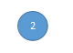
2，-1，-1, 0 得到 二叉树：

输入数组：
5 4 -1 3 2 -1-1 1 -1 -1 6 -1 7 8 -1 -1 9 -1 -1 0
得到二叉树
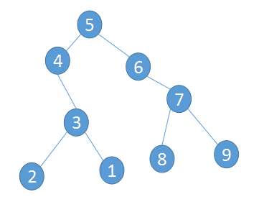
注： 数组里最后出现的数字0 表示构成该树的所有正整数已输入完毕。

本操作的算法如下：（非递归先序构造二叉树）
#define DATAEND 0
#define EMPTY -1

BTree createBiTreeNonRecursive(void)
{
int num; bool keepRun = true;
BTree treeHead=NULL;
S= initStack(); //初始化链栈，
while(keepRun){
cin>>num;
switch(num){
case EMPTY:
processEmptyData();
continue;
case DATAEND:
processEndData();
keepRun=false; break;
default:
addNode(treeHead, num);
}
}
return treeHead;
}

    - 为此你可能需要构造一个链栈： S，其结点构造如下：
typedef struct StackNode{
biTrNode* nodePtr;
char child;
StackNode* next;
} *StackPtr;
其中 S 定义为一全局变量： STackPtr S;
并分别实现其压栈、弹栈，取栈顶数据和判断非空等操作。
而三个函数
addNode(treeHead, num);//算法见如下
processEmptyData(); //算法自己设计
processEndData(); //算法需要自己设计
分别用于处理三类不同的数据。其中
addNode(treeHead, num); //这里num 值不为0 和 -1
算法如下：
1. biTrNode* pt;
2. If 栈 S 为空，显示出错信息，表明当前没有结点的需要填充孩子结点，然后退出程序。
3. 申请空间存放二叉树结点p，其data成员赋值为 num；
4 从栈S 的栈顶结点（S->next）中取出当前需要补充孩子结点（S->next->nodeptr）的父结点地址，将其放入 pt中。
- 从栈顶S->next结点中取出 child值。
- 如果其值为”L”,则将p赋值给父结点的left成员，并改child值为”R”; 否则child的值为“R”，需要将p赋值给父结点的right成员，同时弹出栈S的栈顶元素。
- 在栈S中压入一新结点，nodePtr 赋值为p，child成员赋值为 “L”.

- 实现二叉树的三种遍历算法：DLR, LDR 和 LRD(注：必须实现递归和非递归两种方式遍历）
- 用下面的是数据测试你的程序：
- 5 4 -1 3 2 -1-1 1 -1 -1 6 -1 7 8 -1 -1 9 -1 -1 0
- 3 2 1 0
- 1 2 3 -1 -1 4 -1 -1 5 6 8 -1 -1 7 -1 -1 -1 0
测试输出样例如下图：

- 实现求二叉树叶子的操作，并对每个测试的树，显示其叶子数。
- 实现求二叉树的深度的操作，并对每个测试的树，显示其深度。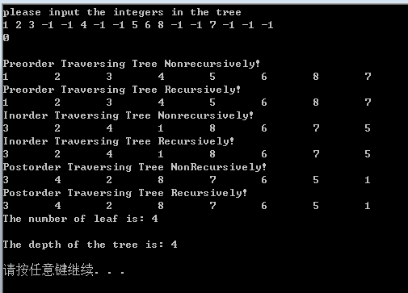
三、实验要求：
（1）实验报告中需要显示所建立的抽象数据模型。
（2）按步骤将程序运行结果截图写入实验报告。
（3）实验需要在两周内按时完成。
注：实验报告内容项中可以去掉非递归先序构造二叉树代码部分，其他部分需填在实验报告里。

